بسمه تعالي
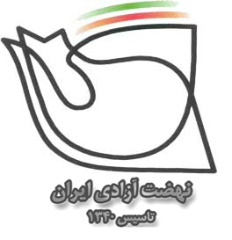

2032
ــــــــــــــــ
13/06/1386

اطلاعيه

سفر هيات نهضت آزادي ايران به کابل

بنا به دعوت بنياد شهيد احمد شاه مسعود، از رهبران برجسته مجاهدان افغانستان، آقايان
دکتر ابراهيم يزدي، دکتر غفار فرزدي و مهدي معتمدي مهر به ترتيب دبيرکل، عضو شوراي مرکزي و عضو دفتر سياسي نهضت آزادي ايران در روز سه شنبه 13 شهريور ماه، به همراه جمعي از فعالان سياسي، حقوقي و اجتماعي ايران براي شرکت در مراسم ششمين سالگرد شهادت احمد شاه مسعود به کابل سفر کردند.
گزارش اين سفر پس از بازگشت هيات يادشده به ايران براي اطلاع هم ميهنان عزيز منتشر
خواهد شد.

روابط عمومي
نهضت آزادي ايران

